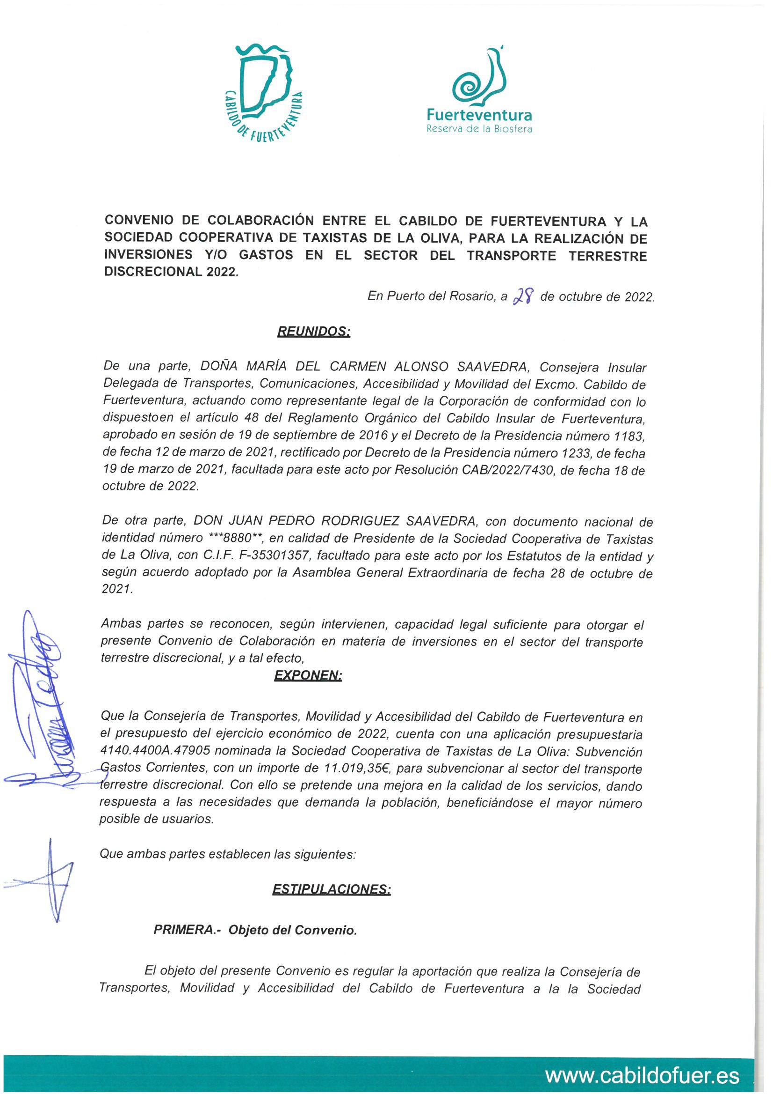
Cabildo Insular de Fuerteventura. C.S.V.: 14161244552121351526.
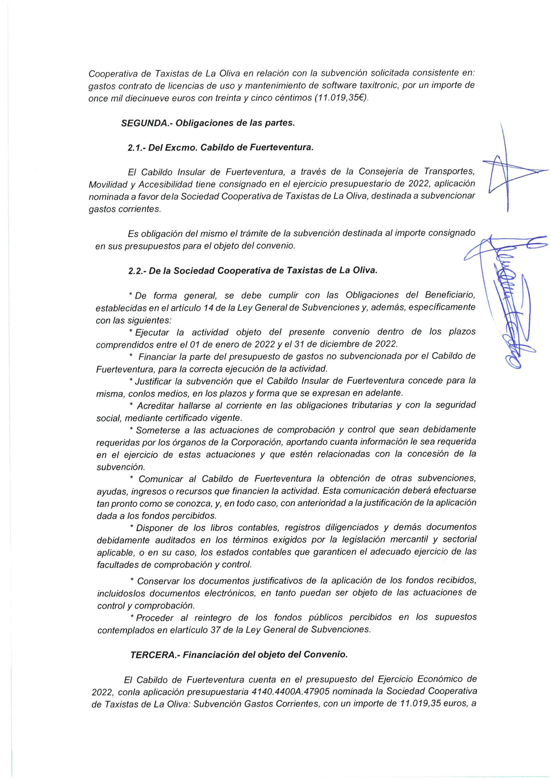
Cabildo Insular de Fuerteventura. C.S.V.: 14161244552121351526.
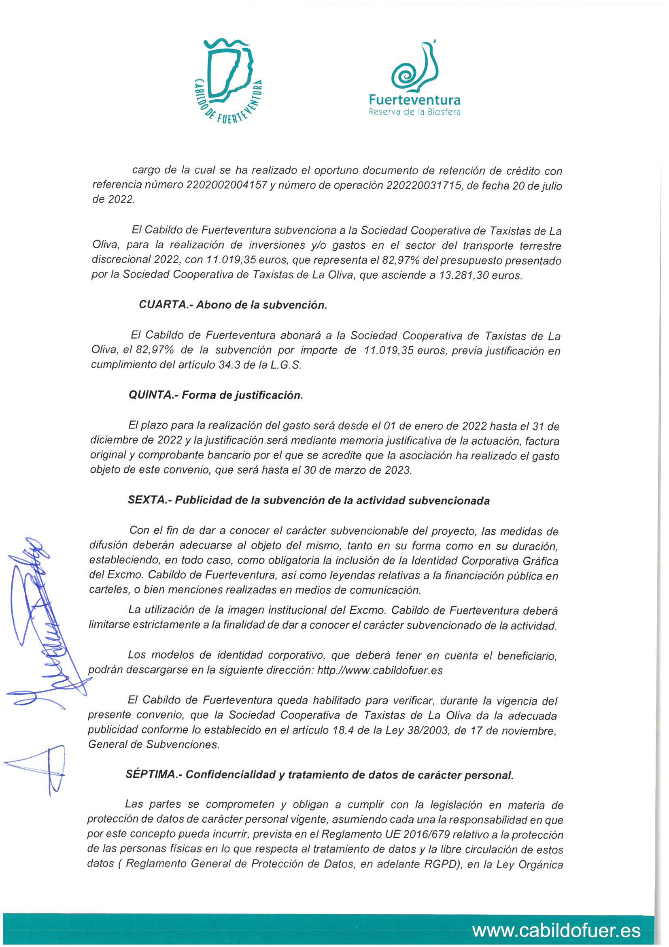
Cabildo Insular de Fuerteventura. C.S.V.: 14161244552121351526.
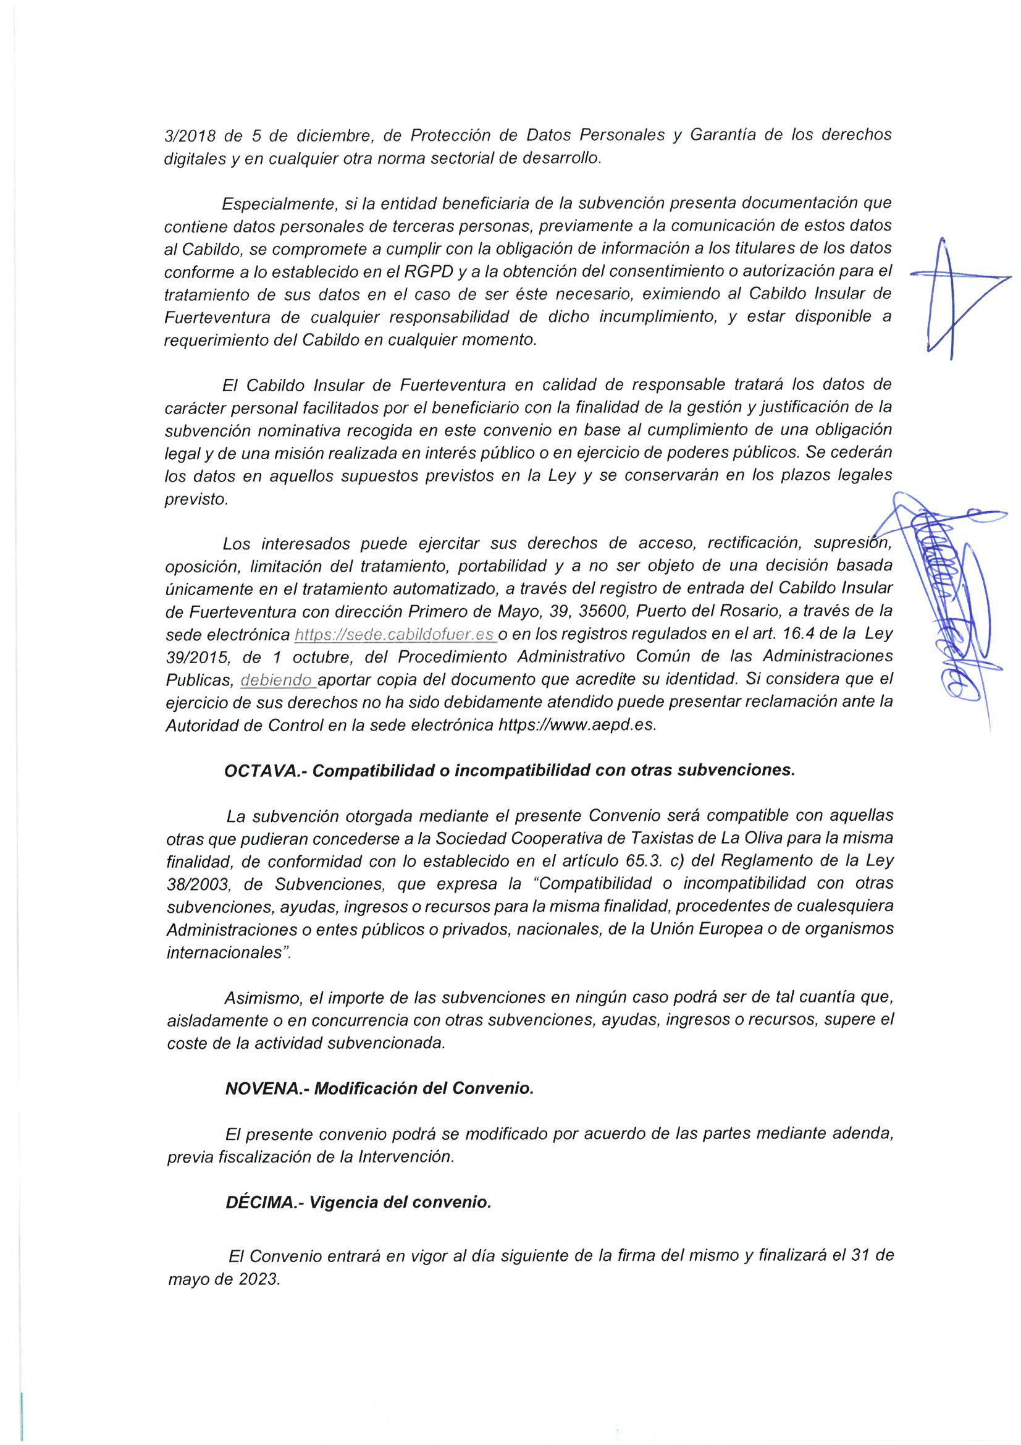
Cabildo Insular de Fuerteventura. C.S.V.: 14161244552121351526.
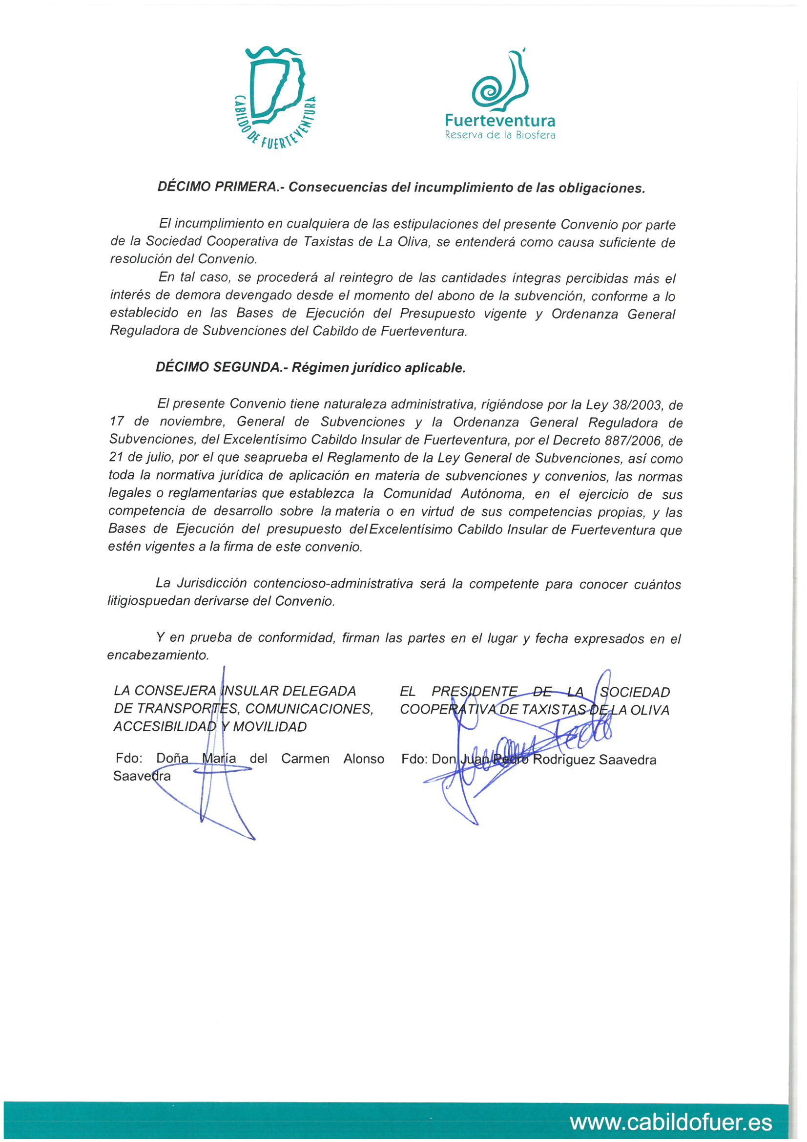
Cabildo Insular de Fuerteventura. C.S.V.: 14161244552121351526.
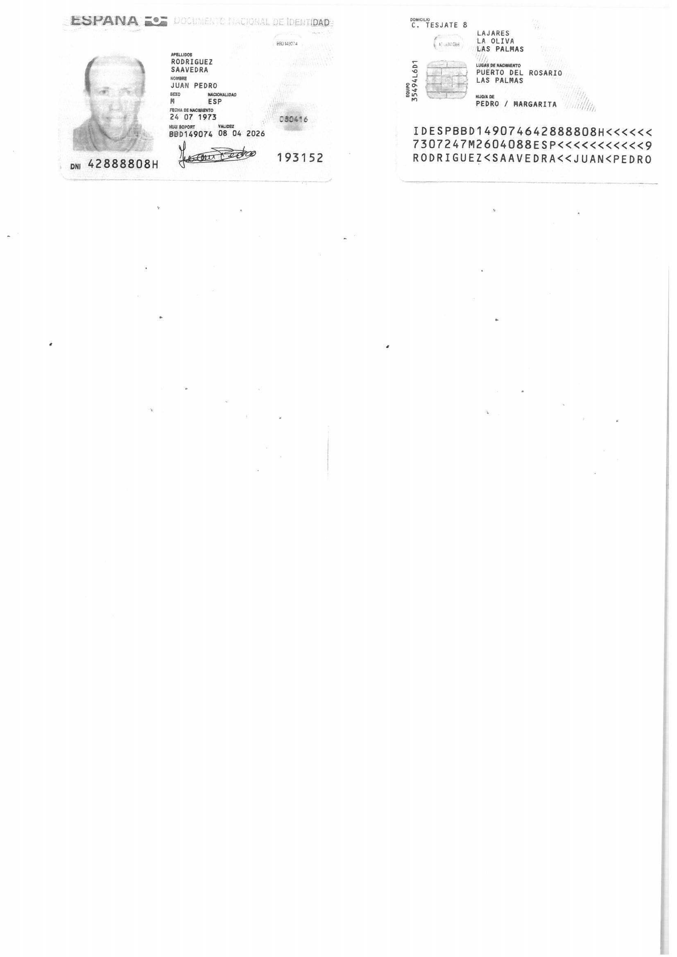
Cabildo Insular de Fuerteventura. C.S.V.: 14161244552121351526.

